Módulo Sistemas Informáticos
Unidad 1. Componentes físicos y métodos de interconexión en Sistemas informáticos
Actividad 1.2 Identificación de componentes de una placa base

Sea la siguiente placa base de la marca ASUS:
6
1
2
3
4
5

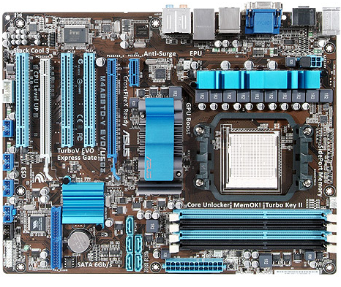
11
6
7
8
9
10

Completa la siguiente tabla indicando los elementos que aparecen numerados en la imagen anterior:

Número | Conector | Número | Conector
1 | Puerto PCI x8 | 6 | Conector ATX 24 pines
2 | Puerto PCI Express x16 | 7 | Conector SATA3
3 | Puerto PCI x1 | 8 | Disipador?
4 | Disipador? | 9 | Pila CR2032
5 | Socket | 10 | Conector IDE
 |  | 11 | Puerto memoria ram

Sea la siguiente imagen correspondiente al panel trasero de la placa anterior. Indica el nombre de cada uno de los conectores que se señalan:

1
3
4
5
2
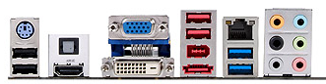
6
7
9
10
11
12
13
8

Número | Conector | Número | Conector
1 | Conector analógica teclado | 8 | Conector entrada de sonido envolvente
2 | Conector óptico | 9 | Puerto USB 2.0
3 | Conector VGA | 10 | Conector cámara video
4 | Conector USB 3.0 | 11 | Conector discos externos
5 | Conector Ethernet | 12 | Conector DVI
6 | Conector de entrada de altavoz | 13 | Conector HDMI
7 | Conector de salida de audio

Responde a las cuestiones siguientes referentes a la placa base (Puedes consultar la información de la placa en la hoja siguiente):

- Tipo de zócalo empleado :__AM3___

- Tipo de microprocesador:
AMD
- El tipo de memoria soportado por esta placa base es: DDR3
- DDR
- DDR2
- DDR3

- Esta placa soporta módulos con corrección de errores (S/N): Si

- Esta placa soporta:
- Dual channel
- Tri-channel (3channel)
- Dual cannel y tri-channel
- No soporta ni dual-channel ni tri-channel

- Si sólo disponemos de un módulo, en que ranura de memoria, ¿nos recomienda el manual de la placa base que debemos colocarlo? En la ranura A1

- Si instalamos un módulo, la memoria funciona en…
- Single channel
- Dual channel
- Tri channel

- Si instalamos dos módulos iguales, uno en A1 y otro en A2, la memoria funciona en…
- Single cannel
- Dual channel
- Tri channel

- Si instalamos dos módulos iguales, uno en A1 y otro en B1, la memoria funciona en…
- Single cannel
- Dual channel
- Tri cannel
- Indica de los tipos de memoria siguientes, cuales son soportados por esta placa base:
- PC2-6400
- PC3-6400
- PC3-8500
- PC3

